温馨提示：
此套题为Word版，请按住Ctrl,滑动鼠标滚轴，调节合适的观看比例，答案解析附后。关闭Word文档返回原板块。
考题演练·跟踪检测
【高考题组】
1.(2015·海南高考)假设摩托艇受到的阻力的大小正比于它的速率。如果摩托艇发动机的输出功率变为原来的2倍,则摩托艇的最大速率变为原来的( )
A.4倍 B.2倍 C.倍 D.倍
【解析】选D。当功率为P时,P=Fv=kv·v=kv²;当功率为2P时,2P=kv′·v′=
kv′²,因此,v′=v,D正确。
2.(2014·重庆高考)某车以相同的功率在两种不同的水平路面上行驶,受到的阻力分别为车重的k₁和k₂倍,最大速率分别为v₁和v₂,则( )
A.v₂=k₁v₁ B.v₂=v₁
C.v₂=v₁ D.v₂=k₂v₁
【解析】选B。汽车的阻力分别为f₁=k₁mg,f₂=k₂mg,当汽车以相同功率启动达到最大速度时,有F=f,故由P=Fv可知最大速度v==,则==,有v₂=v₁,故选B。
3.(2014·全国卷Ⅱ)一物体静止在粗糙水平地面上,现用一大小为F₁的水平拉力拉动物体,经过一段时间后其速度变为v,若将水平拉力的大小改为F₂,物体从静止开始经过同样的时间后速度变为2v,对于上述两个过程,用W_{F1}、W_{F2}分别表示拉力F₁、F₂所做的功,W_{f1}、W_{f2}分别表示前后两次克服摩擦力所做的功,则( )
A.W_{F2}>4W_{F1},W_{f2}>2W_{f1} B.W_{F2}>4W_{F1},W_{f2}=2W_{f1}
C.W_{F2}<4W_{F1},W_{f2}=2W_{f1} D.W_{F2}<4W_{F1},W_{f2}<2W_{f1}
【解题指导】解答本题时应注意以下三点：
(1)两个过程物体都做匀变速直线运动。
(2)两个过程摩擦力均为F_{f}=μmg。
(3)求拉力做功要应用动能定理W_{F}-W_{f}=ΔE_{k}。
【解析】选C。根据x=t和W_{f}=μmgx可判断,两次克服摩擦力所做的功W_{f2}=2W_{f1}。由动能定理得W_{F1}-W_{f1}=mv²和W_{F2}-W_{f2}=m(2v)²,整理可判断W_{F2}<4W_{F1},故选项C正确。
【模拟题组】
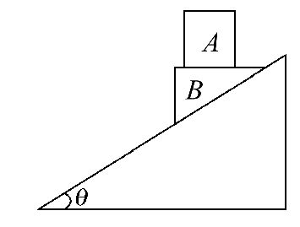
4.(2016·宁波模拟)如图所示,木块B上表面是水平的,木块A置于B上,并与B保持相对静止,一起沿固定的光滑斜面由静止开始下滑,在下滑过程中( )
A.A所受的合外力对A不做功
B.B对A的弹力做正功
C.B对A的摩擦力做正功
D.A对B做正功
【解析】选C。A、B一起沿固定的光滑斜面由静止开始下滑,加速度为gsinθ。由于A速度增大,由动能定理,A所受的合外力对A做功,B对A的摩擦力做正功,B对A的弹力做负功,选项A、B错误,C正确。A对B不做功,选项D错误。
【加固训练】
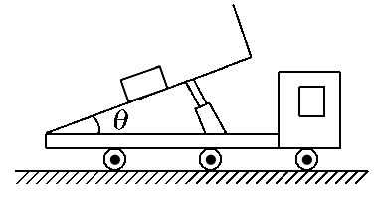
(多选)如图所示,自动卸货车始终静止在水平地面上,车厢在液压机的作用下,θ角逐渐增大且货物相对车厢静止的过程中,下列说法正确的是( )
A.货物受到的摩擦力增大
B.货物受到的支持力不变
C.货物受到的支持力对货物做正功
D.货物受到的摩擦力对货物做负功
【解析】选A、C。货物处于平衡状态,则有：mgsinθ=F_{f},F_{N}=mgcosθ,θ增大时,F_{f}增大,F_{N}减小,故A正确,B错误;货物受到的支持力的方向与位移方向的夹角小于90°,支持力做正功,故C正确;摩擦力的方向与位移方向垂直,不做功,故D错误。
5.(2016·上饶模拟)如图所示,物块的质量为m,它与水平桌面间的动摩擦因数为μ。起初,用手按住物块,物块的速度为零,弹簧的伸长量为x。然后放手,当弹簧的长度恢复到原长时,物块的速度为v。则此过程中弹力所做的功为( )
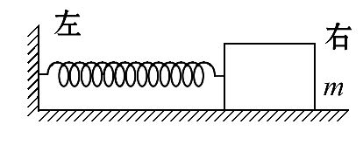
A.mv²-μmgx B.μmgx-mv²
C.mv²+μmgx D.以上选项均不对
【解析】选C。弹簧的长度恢复到原长的过程中,对物块由动能定理得W_{弹}-
μmgx=mv²-0,解得W_{弹}=mv²+μmgx,故选项C正确,A、B、D错误。
6.(多选)(2016·襄阳模拟)我国自行研制的新一代8×8轮式装甲车已达到西方国家第三代战车的水平,将成为中国军方快速部署型轻装甲部队的主力装备。设该装甲车的质量为m,若在平直的公路上从静止开始加速,前进较短的距离s速度便可达到最大值v_{m}。设在加速过程中发动机的功率恒定为P,装甲车所受阻力恒为F_{f},当速度为v(v_{m}>v)时,所受牵引力为F。以下说法正确的是( )
A.装甲车速度为v时,装甲车的牵引力做功为Fs
B.装甲车的最大速度v_{m}=
C.装甲车速度为v时加速度为a=
D.装甲车从静止开始达到最大速度v_{m}所用时间t=
【解析】选B、C。装甲车在加速过程中,其牵引力F=,随着速度的增大,牵引力逐渐减小,故装甲车速度为v时,装甲车的牵引力做功大于Fs,A错误;装甲车匀速运动时速度最大,故v_{m}=,B正确;装甲车速度为v时,由牛顿第二定律得F-F_{f}=ma,解得a=,C正确;装甲车加速过程由动能定理得Pt-F_{f}s=m,解得t=+,D错误。
关闭Word文档返回原板块

